Przedmiot:  Optymalizacja Wielokryterialna | Prowadzący:  Mgr inż. Przemysław Pukocz | Grupa L5:  Mateusz Krasucki  Gabriela Pastuszka | Data wykonania:
Przedmiot:  Optymalizacja Wielokryterialna | Prowadzący:  Mgr inż. Przemysław Pukocz | Grupa L5:  Mateusz Krasucki  Gabriela Pastuszka | Data oddania:
AGH  wydział EAIiIB,  Informatyka Stosowana,  II rok SUM | Projekt zaliczeniowy  Konstrukcja biblioteki metod wielokryterialnych w języku Java |  | Ocena:

Wprowadzenie

Celem projektu zaliczeniowego było stworzenie biblioteki metod wielokryterialnych w języku Java w oparciu o implementacje stworzone przez studentów w ramach ćwiczeń z przedmiotu Optymalizacja Wielokryterialna w ciągu trwania semestru.
Ze względu na posiadanie kodów źródłowych poszczególnych metod podstawowym zadaniem było odtworzenie ich w języku JAVA oraz ujednolicenie zewnętrznego interfejsu tak by korzystanie z biblioteki było wygodne. Jednakże niejednokrotnie konieczne było większe zaangażowania twórców biblioteki obejmujące dokładne poznanie mechanizmów w ramach poszczególnych metod i całkowicie samodzielną implementacje części z nich. Przyczyną tego były między innymi niewyczerpujące wszystkich przypadków implementacje oraz niepełna dokumentacja kodów źródłowych.
Ostatecznie w bibliotece znalazły się następujące metody optymalizacji wielokryterialnej:
- Metoda AHP (Analytic Hierarchy Process)
- Metody z rodziny Electre (Elimination and Choice Expressing Reality)
    - Electre I
    - Electre II
    - Electre IV
    - Electre IS
- Metoda MAUT (Multi-Attribute Utility Theory)
- Metody z rodziny Promethee (Preference ranking organization method for enrichment evaluation)
    - Promethee I
    - Promethee II
    - Promethee V
- Metoda UTASTAR
W dalszej części tego raportu znajdują się podstawowe informacje o bibliotece i zaimplementowanych w niej metodach i pewnych kwestiach związanych z ich implementacją Jednak należy podkreślić, że raport projektowy nie stanowi dokładnej dokumentacji biblioteki. Dokumentacja wraz z opisem atrybutów i metod prywatnych oraz diagramami klas ułatwiająca korzystanie z blblioteki zawarta jest w dokumentacji javadoc dołączonej do biblioteki.
Natomiast proste przykłady wykorzystania biblioteki pełniące role uproszczonego tutoriala zawarte są w kodzie źródłowym aplikacji testowej MCO_Java_Library_Tests. Każdej z metod przyporządkowana jest w niej metoda test() i testFromFile(). W folderze datafileExamples zawarte są pliki z których korzysta aplikacja testowa, a także pliki readme, które pozwalają poznać sposób zapisywania danych wejściowych w plikach obowiązuje w każdej metodzie.

Podstawowe informacje o stworzonej bibliotece

Biblioteka metod optymalizacji wielokryterialnej została zaimplementowana w języku Java przy użyciu środowiska programistycznego NetBeans 7.3 i Java Development Kit w wersji 7.
W implementacji wykorzystane zostały biblioteki zewnętrzne. Wszystkie z nich są automatycznie dodawane do pliku jar biblioteki tak by korzystanie z niej nie wymagało od użytkownika wyszukiwania wymaganych bibliotek zewnętrznych. Wykorzystane zostały:
    - EJML – Efficient Java Matrix Library – biblioteka algebry liniowej http://code.google.com/p/efficient-java-matrix-library/
    - Fragment biblioteki oj! Algortihms – biblioteka matematyczno-optymalizacyjna stworzona przede wszystkim do obliczeń finansowych. W ramach projektu wykorzystano implementacje funkcjonalności rozwiązywania problemów binarnego programowania liniowego. W końcowej wersji biblioteki metod optymalizacji wielokryterialnej zawarta jest minimalna wersja biblioteki ojalgo samodzielnie stworzona tak by nie zwiększać wielkości końcowego pliku jar zbędnymi jej elementami. http://ojalgo.org
    - SimplexTable – minibiblioteka samodzielnie stworzona na podstawie implementacji klasy SimplexTable stworzonej przez Andreadis Pavlosa. Klasa ta jest implementacją tabelki simpleks wraz z metodami rozwiązywaniu problemów programowania liniowego typu simpleks. https://subversion.assembla.com/svn/utastar/UtaStarSF/src/SimplexTable.java
    - Fragment biblioteki Commons-Math 3.2 – szeroka biblioteka matematyczno-statystyczna implementująca operacje najczęściej wykonywane przez programistów. W końcowej wersji biblioteki metod optymalizacji wielokryterialnej zawarta jest minimalna wersja biblioteki Commons Math 3.2 samodzielnie stworzona tak by nie zwiększać wielkości końcowego pliku jar zbędnymi jej elementami.

Stworzona biblioteka podzielona jest na pakiety. Szczególnym rolę pełni pakiet BasicTypes. Znajdują się w nim abstrakcyjne klasy Alternative, Criterium i Constraint reprezentujące kolejną alternatywę, kryterium i ograniczenie w problemie optymalizacji wielokryterialnej.
Pozostałe pakiety reprezentują każdą z rodzin metod optymalizacji wielokryterialnej (AHP, Electre, MAUT, Promethee, UTASTAR), które są zaimplementowane w bibliotece. W obrębie tych pakietów znajdują się zgodnie z zapotrzebowaniem specyficzne klasy Alternative, Criterium i Constraint, które są klasami potomnymi klas z pakietu BasicTypes. W ramach pakietów każdej z rodzin metod znajdują się również pomocnicze klasy takie jak np. klasa UtilityFunction wykorzystywana w metodzie MAUT.
Najważniejszym, centralnym elementem każdego z pakietów są oczywiście klasy reprezentujące poszczególne metody optymalizacji wielokryterialnej. Posiadają one w dużym stopniu wspólny publiczny interfejs odpowiadający za najważniejsze operacje. Wspólne publiczne metody to m.in.:
- void addAlternative(Alternative alternative) (dodaje alternatywę do obiektu reprezentującego problem wielokryterialny)
- void addCriterium(Criterium criterium) (dodaje kryterium do obiektu reprezentującego problem wielokryterialny)
- void calculate() (uruchamia obliczenia danej metody optymalizacji wielokryterialnej)
- Alternative getAlternative(int i) (zwraca i-tą alternatywę zapisaną w obiekcie reprezentującym problem wielokryterialny)
- java.util.LinkedList<Alternative> getRanking() (zwraca ranking alternatyw zgodny z obliczeniami danej metody)
- void setAlternatives(java.util.LinkedList<Alternative> alternatives) (ustawia całą listę alternatyw w problemie wielokryterialnym na tę przekazaną jako argument)
- void setCriteria(java.util.LinkedList<Criterium> criteria) (ustawia całą listę kryteriów w problemie wielokryterialnym na tę przekazaną jako argument)
Należy również podkreślić, że każda z klas reprezentujących poszczególne metody posiada konstruktor, który jako źródło danych traktuje plik csv. Dla każdej z metod plik ten musi mieć odpowiednią strukturę, które jest przedstawiona w plikach przykładowych dołączonych do biblioteki.

Metody zaimplementowane w bibliotece

AHP - Analytic Hierarchy Process

AHP to oparta na badaniach psychologicznych i metodach matematycznych metoda optymalizacji wielokryterialnej stworzona w latach 70 XX w. przez Thomasa Saatyego. Podstawową cechą metody AHP jest wyznaczanie absolutnych wartości wag kryteriów i wartości tych kryteriów dla poszczególnych alternatyw na podstawie porównań ważności kryteriów w parach oraz porównań jakości danego kryterium w parach alternatyw dokonanych przez decydenta. Sprawia to, że dane wejściowe metody są wysoce intuicyjne porównania, a nie absolutne wartości.
Pierwszym krokiem w korzystaniu z metody AHP jest stworzenie przez decydenta hierarchii problemu wielokryterialnego. Ta hierarchia (zawarte w nazwie metody) to po prostu rozbicie ostatecznego celu na poszczególne kryteria oraz warianty-alternatywy. Przy korzystaniu ze stworzonej biblioteki tworzenie hierarchii reprezentowane jest poprzez dodawanie do obiektu klasy AHP kolejnych obiektów klas AHP.Alternative i AHP.Criterium. W metodzie AHP klasy alternatyw (wariantów) i kryteriów nie mają żadnych specyficznych cech, a klasa Constraint nie jest w ogóle wykorzystywana.
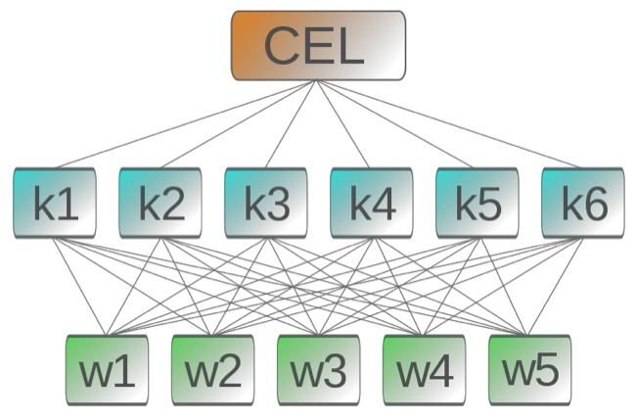
Rys. X Podstawowa hierarchia metody AHP
Kolejnym krokiem jest stworzenie macierzy porównań w parach na kolejnych poziomach hierarchii. Na pierwszym poziomie jest to macierz porównań wagi każdego z kryterium. Decydent w parach decyduje w jakim stopniu jedno kryterium jest ważniejsze z punktu widzenia osiągnięcia celu od drugiego kryterium. Na drugim poziomie są to porównania w parach alternatyw z punktu widzenia każdego z kryteriów – tworzona jest macierz porównań dla każdego z kryteriów w problemie optymalizacji wielokryterialnej. Macierze porównań przyjmują następującą postać:
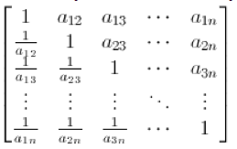
Wartość a_{nm} ma odzwierciedlać o ile ważniejsze jest kryterium n od kryterium m lub o ile lepszą wartość ma dane kryterium w wariancie/alternatywie n niż w wariancie/alternatywie m.
Wartości a_{nm} mogą przyjmować dowolne wartości, ale często stosowana jest standardowa skala porównań:
- 1 – porównywane elementy znajdują się na tym samym poziomie
- 3 – umiarkowana preferencja jednego elementu nad drugim
- 5 – mocna preferencja
- 7 – bardzo mocna preferencja
- 9 – ekstremalna preferencja
- Wartości 2, 4, 6 i 8 mogą byś stosowane jako wartości pośrednie, jednak przy korzystaniu z tej standardowej skali jest to robione rzadko.
Poza odczytem z pliku i dodawaniem macierzy bezpośrednio w trakcie tworzenia obiektu klasy AHP w stworzonej bibliotece macierze porównań można dodawać za pomocą odpowiedni metod. Metoda public void setCriteriaMatrix(double[][] tmpCriteriaMatrix, boolean fixMatrix) pozwala na dodanie macierzy porównań ważności kryteriów. Metoda public void addAltsCriteriumValues(double[][] rawAltsCriteriumValues, boolean fixMatrix) pozwala na dodawanie porównań wartości alternatyw dla kolejnych kryteriów – przy ich dodawaniu musi zostać zachowana kolejność w jakiej dodane zostały do obiektu kryteria.
Flaga fixMatrix pozwala na podawanie jako argumentu górnej macierzy trójkątnej zamiast pełnej macierzy porównań. Gdy jako wartości flagi fixMatrix podamy true (1) wartości poniżej diagonalnej uzupełnione zostaną automatycznie.
Kolejną kwestią związaną z macierzami porównań jest ich spójność. Metoda AHP zezwala na pewien stopień niespójności porównań dokonanych przez decydenta. Jest ona nawet wskazana, gdyż bez niej korzystanie z metody AHP byłoby bezcelowe – pełna spójność porównań dokonanych przez decydenta wskazuje, że jest on w stanie samodzielnie wyznaczyć absolutne wartość wag kryteriów i wartości kryteriów w alternatywach. Zbyt wysoka niespójność sprawia jednak, że cały proces decyzyjny nie doprowadzi do dobrych wyników. W związku z tym w metodzie AHP wyznacza się współczynnik spójności CR (ang. consistency ratio), którego wartość nie powinna przekraczać 0,1.
Aby obliczyć współczynnik spójności najpierw wyliczany jest indeks spójność CI (ang. consistency index) wg wzoru:
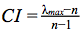
gdzie λ_{max} to najwyższa co do wartości bezwzględnej wartość własna macierzy, a n to jej wymiar (czyli w zależności od macierzy ilość kryteriów lub ilość alternatyw).
Kolejną niezbędną wartością do obliczenia współczynnika spójności jest indeks losowej spójności RI (ang. random consitency index). Jest to zaproponowana przez autora metody tablica stałych przyporządkowanych do wielkości macierzy:
n | 1 | 2 | 3 | 4 | 5 | 6 | 7 | 8 | 9 | 10 | 11 | 12 | 13 | 14 | 15
RI | 0 | 0 | 0,52 | 0,89 | 1,11 | 1,25 | 1,35 | 1,4 | 1,45 | 1,49 | 1,51 | 1,54 | 1,56, | 1,57 | 1,58

Po wyliczeniu indeksu CI i wybraniu odpowiedniego indeksu RI współczynnik spójności CR wyznaczamy poprzez podzielnie tych wartości:
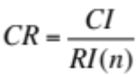
Warto zaznaczyć, że ponieważ indeks RI jest wyznaczony dla n<=15 dla większych macierzy współczynnik spójność CI nie jest obliczany.
W stworzonej bibliotece współczynnik spójności CI dla każdej macierzy wyznaczany jest w trakcie obliczeń metody AHP po wywołaniu metody void calculate(). Jeśli współczynnik spójności którejś z macierzy przekracza 0,1 to obliczenia nie są zatrzymywane, ale do konsoli wysyłany jest komunikat z ostrzeżeniem. Użytkownik biblioteki może też sprawdzić wartości współczynnika spójności samodzielnie po zakończeniu obliczeń za pomocą metod public double getCriteriaMatrix_cr() i public double getAltsCriteriaValues_cr(int i) lub jeszcze przed wywołaniem metody calculate() za pomocą metody public double calculateConsistencyRatio(SimpleMatrix matrix).
Główne obliczenia w ramach metody AHP oparte są o obliczenie głównego wektora własnego macierzy. Obliczenie głównego wektora własnego macierzy porównań ważności kryteriów, a następnie jego znormalizowanie (tak by suma była równa 1) daje wynik w postaci wag poszczególnych kryteriów. Natomiast obliczenie głównych wektorów własnych macierzy porównań względnej wartości kryteriów w poszczególnych alternatywach i ich znormalizowanie pozwala stworzyć macierz wartości kryteriów w poszczególnych alternatywach. Na podstawie tych danych możliwe jest wyznaczenie wartości alternatyw i ich rankingu, co kończy obliczenia.
Należy dodać, że za [3] w implementacji obecnej w bibliotece obecny jest dodatkowy parametr epsilon domyślnie równy 0.0001. Związane jest to z lekką modyfikacją procedury obliczeniowej – główne wektory własne są obliczane z kolejnych potęg macierzy wejściowej aż do momentu, w którym różnica między sumami wartości bezwzględnych elementów kolejno obliczonych wektorów własnych (dla kolejnych potęg) jest mniejsza niż wartość epsilon (czyli aż do osiągnięcia zbieżności). Taka modyfikacja poprawia jakość otrzymywanych wyników.

Metody z rodziny Electre

MAUT - Multi-Attribute Utility Theory

MAUT to właściwie rodzina metod opartych o wyznaczanie wartości każdej z alternatyw poprzez obliczanie ważonej sumy użyteczności wartości każdego z kryteriów.
W stworzonej bibliotece zaimplementowana została prosta wersja MAUT biorąca jednak pod uwagę dwie istotne cechy MAUT pozwalające na modelowanie bardziej skomplikowanych problemów:
- Implementacja umożliwia dowolne zagnieżdżanie kryteriów.
Kryteria mogą być zagnieżdżane w dowolny sposób, co umożliwia stworzenie złożonej struktury kryteriów. Zagnieżdżanie realizowane jest poprzez klasę MAUT.GroupCriterium (dziedziczącą po klasie MAUT.Criterium, która jest klasą potomną klasy BasicTypes.Criterium), która może zawierać w sobie zarówno obiekty klasy MAUT.NormalCriterium (klasa potomna klasy MAUT.Criterium, która jest klasą potomną klasy BasicTypes.Criterium) jak i kolejne obiekty klasy MAUT.GroupCriterium. Na każdym poziomie zagnieżdżania obowiązuje niezależne wagi i są one automatycznie normalizowane po uruchomieniu metody public void calculate() tak aby na każdym poziomie suma wag była równa 1.
Konstrukcja odpowiedniej struktury kryteriów jest realizowana poprzez odpowiednie metody i konstruktory klasy MAUT.GroupCriterium i standardowe metody klasy MAUT (np. obecne we wszystkich zaimplementowanych metodach public void addAlternative(Alternative alternative).
- Implementacje umożliwia stosowanie dowolnej funkcji użyteczności, różnej dla każdego z kryteriów.
Aby przyporządkować do kryterium swoją dowolną funkcję użyteczności wystarczy stworzyć klasę implementującą interfejs UtilityFunction, który obejmuje właściwie jedynie implementacje metody public double calculate(double value).
Standardowo dostępne są dwie klasy reprezentujące funkcję użyteczności: LinearUtilityFunction oraz ExponentialUtilityFunction. Ta pierwsza zgodnie z nazwą to liniowa funkcja użyteczności z z parametrami a i b, która przyjmuje wartość a + b * x i jest od dołu ograniczona wartością 0 (jeśli wynik a + b * x jest mniejszy od 0 to metoda calculate() zwraca 0), a od góry jest ograniczona wartością 1 (jeśli wynik a + b * x jest większy od 1 to metoda calculate() zwraca 1).
Natomiast ExponentialUtilityFunction, również zgodnie z nazwą, reprezentuje wykładniczą funkcję użyteczności. Ma ona trzy parametry: a, b i c, z czego parametr c jest opcjonalny i domyślnie przyjmuje wartość 1. Wzór funkcji to a + b * e^{cx}. Tak jak w przypadku funkcji liniowej obowiązuje ograniczenie z dołu równe 0 i ograniczenie z góry równe 1.

Obliczanie wykonywane poprzez funkcję public void calculate() są realizowane poprzez poszukiwanie DFS tak by odpowiednio wyznaczona zostały wartości kryteriów klasy MAUT.NormalCriterium, a dopiero następnie kryteriów grupujących kryteria czyli obiektów klasy MAUT.GroupCriterium. Podobnie realizowana jest poprzedzające końcowe obliczenia normalizacja wag na poszczególnych poziomach struktury kryteriów. Metoda calculate() tworzy ranking alternatyw, który dostępny jest poprzez standardowe metody.

Metody z rodziny Promethee

PROMETHEE to rodzina metod wspomagania decyzji w problemach wielokryterialnych. Ich charakterystyczną cechą jest tworzenie rankingu podanych na wejście algorytmu alternatyw. W stworzonej bibliotece zostały zaimplementowane trzy metody z tej rodziny: PROMETHEE I, PROMETHEE II i PROMETHEE V.
Metoda PROMETHEE I generuje ranking częściowy, metoda PROMETHEE II generuje ranking pełny, natomiast metoda PROMETHEE V pozwala odnaleźć najlepszy zestaw alternatyw spełniający pewne ograniczenia. Ze względu na swoje właściwości matematyczne i łatwość stosowania metody PROMETHEE znalazły zastosowanie w wielu dziedzinach, w których spotykane są wielokryterialne problemy decyzyjne, między innymi w bankowości, wybieraniu lokalizacji dla przemysłu, zarządzaniu zasobami ludzkimi, medycynie, chemii, ochronie zdrowia itd.

Podstawą metod z rodziny PROMETHEE tak jak w wielu innych metodach optymalizacji wielokryterialnej są wagi opisujące względną istotność kryteriów. Im wyższa wartość wagi tym dane kryterium jest ważniejsze.
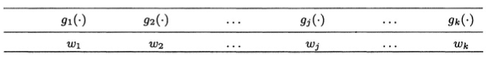
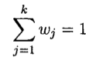
Tak jak w powyższej tabeli każdemu kryterium g₁, g₂…g_{k} przyporządkowane są wagi w₁, w₂… w_{k}. Zasadniczo stosuje się wagi unormowane stąd suma wszystkich wag powinna być równa 1. Większość implementacji metod PROMETHEE pozwala na wprowadzenie wag o dowolnej wielkości, a ich normalizacja przeprowadzana jest automatycznie. Tak też zrealizowana jest implementacja zawarta w stworzonej bibliotece.
Mimo wykorzystywania wag przyporządkowanych poszczególnym kryterium w metodzie PROMETHEE nie stosuje się absolutnej funkcji użyteczności tak jak w metodach opartych o MAUT (np. w implementacji MAUT zawartej w tej bibliotece). Struktura preferencji oparta jest o porównania w obrębie par alternatyw. Brana pod uwagę jest różnica między wartościami poszczególnych kryteriów. Ta różnica jest w dalszym kroku „interpretowana”. Wynika to z przyjęcia oczywistego faktu, że w przypadku małej różnicy decydent mógłby uznać ją za nieistotną i nie przydzielić preferencji żadnej z alternatyw. Natomiast w przypadku wzrastającej różnicy preferencja jednej alternatywny nad drugą rośnie, jednak można przyjąć, że jej wzrost ma swoje ograniczenie – w pewnym momencie dalszy wzrost różnicy między wartościami kryteriów nie będzie generował wzrostu preferencji postrzeganej przed decydenta.
Formalnie ujmując powyższy opis preferencja między wartościami konkretnego kryterium w dwóch alternatywach jest szacowana za pomocą funkcji:
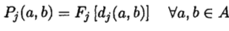
gdzie d_{j}(a,b) jest różnicą między wartościami dwóch kryteriów:
a funkcja przyjmuje wartości z przedziału <0,1>:
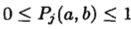
Funkcja preferencji jest niesymetryczna. Jeśli oszacowana jest preferencja alternatywy a nad alternatywą b to wartość funkcji dla odwrotnej relacji jest równa 0.
Powyższe zależności dotyczą kryteriów, które są maksymalizowane. W przypadku kryteriów zmienia się znak argumentu funkcji szacującej, przed różnice między wartościami kryteriów wstawiany jest znak - :
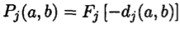
Wyróżnia się sześć standardowych typów funkcji preferencji, są to kolejno:
- kryterium zwyczajne
Funkcja przyjmuje wartości binarne, jakakolwiek różnica między wartościami kryterium skutkuje relacją preferencji
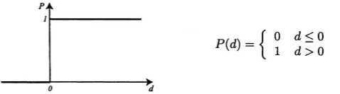

- kryterium u-kształtne
W tym typie funkcji wprowadzany jest dodatkowy parametr niosący informacje o mechanizmie preferencji w obrębie kryterium. Parametr q jest nazywany progiem obojętności (ang. threshold of indifference)
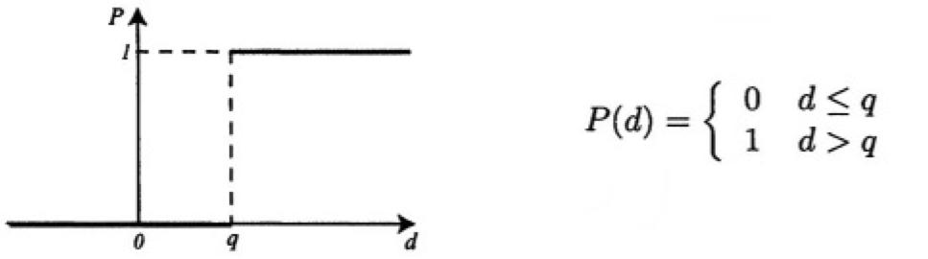

- kryterium v-kształtne
W tym typie funkcji wprowadzany jest dodatkowy parametr niosący informacje o mechanizmie preferencji w obrębie kryterium, jednak jest to parametr innego typu niż parametr q. Parametr p jest nazywany progiem ścisłej preferencji (ang.threshold of indifference). Dla wartości d pomiędzy 0 a p
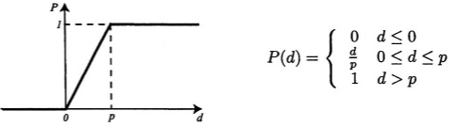

- kryterium poziomowe
Wprowadzany jest zarówno parametr p jaki i parametr q. Funkcja preferencji dla wartości pomiędzy tymi dwoma parametrami przyjmuje stałą wartość równą 0.5.
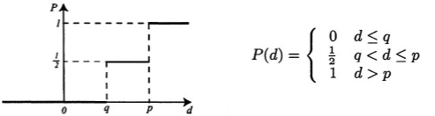

- kryterium v-kształtne z obojętnością
Wprowadzany jest zarówno parametr p jaki i parametr q. Funkcja preferencji dla wartości pomiędzy tymi dwoma parametrami przyjmuje postać liniową.
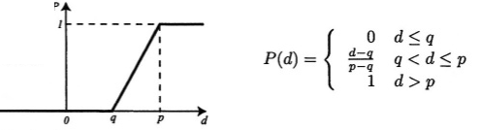

- kryterium gaussowskie
Funkcja do osiągnięcia wartości 1 ma kształt krzywej Gaussa. W tej postaci funkcji występuje parametr s, który przyjmuje wartość środkową między barierą obojętności, a barierą ścisłej preferencji.
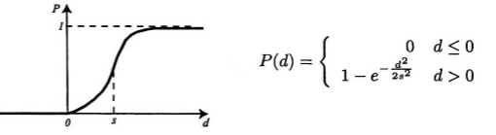
Nie istnieją żadne przeciwskazania dotyczące stosowania innych niż powyższe funkcji preferencji. Zasadniczo jednak wystarczają one do większości zastosowań. W zdecydowanej większości przypadków dodatkowe informacje dotyczące mechanizmu preferencji w obrębie kryteriów przyjmują postać parametrów q i p. Przypomnijmy, że parametr q jest progiem obojętności, a więc największą różnicą między wartościami kryterium, która nie wpływa na preferencję decydenta, a parametr p jest progiem ścisłej preferencji czyli minimalną różnicą między wartościami kryterium generującą pełną preferencję.
W stworzonej bibliotece istnieje możliwość stosowania dowolnej funkcji użyteczności. W tym celu wystarczy stworzyć klasę implementującą interfejs PreferenceFunction czyli de facto implementującą metodę public double calculatePreference(double value1, double value2, Criterium.Direction direction), gdzie direction to obiekt typu enumeratywnego wskazujący na kierunek optymalizacji danego kryterium. Poza udostępnieniem możliwości stosowania dowolnej funkcji preferencji stworzone zostały również 4 standardowe klasy reprezentujące funkcje preferencji, które umożliwiają realizację wszystkich sześciu standardowych funkcji. Są to ThresholdPreferenceFunction pozwalająca na realizację kryterium zwyczajnego i kryterium u-kształtnego, LinearPreferenceFunction pozwalająca na realizację kryterium v-kształtnego i v-kształtnego z obojętnością, LevelPreferenceFunction pozwalająca na realizację kryterium poziomowego i GaussianPreferenceFunction pozwalająca na realizację kryterium gaussowskiego. Oznaczenie parametrów w każdej z tych klas są zasadniczo zgodne z oznaczeniami zaprezentowanymi na liście sześciu podstawowych funkcji preferencji. Odpowiednie obiekty klasy preferencji powinny zostać przyporządkowane obiektom klasy Promethee.Criterium, gdzie są przechowywane tak by możliwe było odpowiednie wyznaczenie preferencji między dwoma wartościami kryterium.
Jak już zostało zaznaczone mechanizm generowania rankingu w metodach PROMETHEE oparty jest o porównania w obrębie par. Pierwszym krokiem w obliczeniach jest wyznaczenie zagregowanych indeksów preferencji (ang. aggregated preference indices) dla wszystkich możliwych par alternatyw. Dla alternatyw a i b przyjmują one postać:
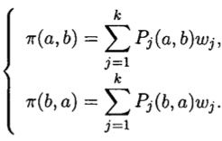
Zagregowane indeksy preferencji są sumą pomnożonych przez wagę kryterium wartości funkcji preferencji dla każdego z kryteriów dla dwóch alternatyw. Pierwszy z indeksów wyraża stopień preferencji alternatywy a nad alternatywą b, a drugi stopień alternatywy b nad alternatywą a. Wartości bliskie 1 wskazują na silną preferencję, a wartości bliskie 0 na słabą preferencję. Zagregowane indeksy preferencji spełniają następujące zależności:
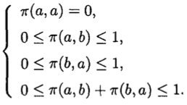
Po wyznaczeniu zagregowanych indeksów preferencji dla wszystkich par alternatyw, dla każdej alternatywy wyznacza się przepływy preferencji (ang. outranking flows):
- dodatni przepływ preferencji (ang. positive outranking flows)
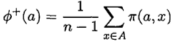
Dodatni przepływ preferencji wyraża w jakim stopniu dana alternatywa jest preferowana nad wszystkie inne alternatywy. Im wyższa wartość dodatniego przepływu preferencji tym lepsza jest dana alternatywa.
- ujemny przepływ preferencji (ang. negative outranking flows)
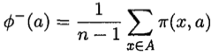
Ujemny przepływ preferencji wyraża w jakim stopniu wszystkie inne alternatywy są preferowana nad daną alternatywę. Im niższa wartość ujemnego przepływu preferencji tym lepsza jest dana alternatywa.

Wszystkie powyższe obliczenia stanowią część wspólną dla trzech zaimplementowanych w bibliotece metod z rodziny PROMETHEE. Z uwagi na tę dużą część wspólną stworzona została abstrakcyjna klasa Promethee, która jest klasą bazową dla odpowiadających za kolejne metody klas Promethee1, Promethee2 i Promethee5.
Oba wyznaczone przepływy preferencji pozwalają na ustalenie pewnego rankingu, ale w większości przypadków są to inne rankingi. Częściowy ranking w metodzie PROMETHEE I powstaje jako pewne przecięcie tych dwóch rankingów:
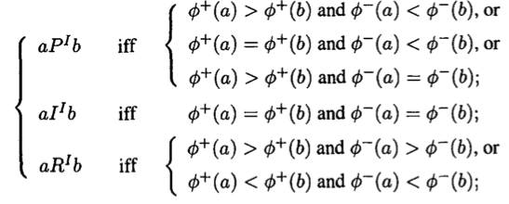
gdzie P, I i R to kolejno relacja preferencji, obojętności i nieporównywalności.
PROMETHEE I nie likwiduje całkowicie problemu nieporównywalności stąd ranking wyznaczany w tej metodzie nazywany jest częściowym. W implementacji zawartej w bibliotece obiekty klasy Promethee1 po zakończeniu obliczeń (po wywołaniu metody public void calculate()) zawierają ranking uporządkowany wg dodatniego przepływu preferencji, ale jednocześnie pozwalają do uzyskania pełnej informacji zgodnej z powyżej przedstawionym mechanizmem preferencji PROMETHEE I. Służy do tego metoda public int getP1Preference(Alternative a, Alternative b), która zwraca 1 jeśli alternatywa a jest preferowana, 0 jeśli występuje relacja obojętności między alternatywami, -1 jeśli preferowana jest alternatywa b oraz -2 jeśli alternatywy są nieporównywalne.
W metodzie PROMETHEE II problem nieporównywalności jest omijany poprzez wyznaczenie przepływu preferencji netto, który jest różnicą między dodatnim, a ujemnym przepływem preferencji:
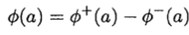
Wartość przepływu preferencji netto spełnia następujące zależności:
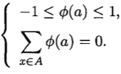
Wartość powyżej 0 oznacza, że dana alternatywa jest mocniej preferowana nad wszystkie inne niż wszystkie inne są preferowaną nad nią. Warto poniżej 0 oznacza zależność odwrotną.
Na podstawie wartości przepływu preferencji netto generowane są jedynie zależności preferencji (P) i obojętności (I). Metoda PROMETHEE II pozwala na wyznaczenie pełnego rankingu. Należy jednak nadmienić, że poza oczywistymi zaletami: jednoznacznością i łatwością interpretacji, metoda PROMETHEE II posiada też wadę polegającą na utracie części informacji zawartych w przepływach preferencji dodatnich i ujemnych. W związku z tym w niektórych, skomplikowanych przypadkach zaleca się stosowanie meto PROMETHEE I i PROMETHEE II łącznie.
Implementacja PROMETHEE II zawarta jest w klasie Promethee2. Zgodnie z oczywistymi oczekiwaniami obiekty tej klasy po wywołaniu metody public void calculate() wyznaczają przepływy preferencji netto i zawarty w obiekcie ranking uszeregowany jest wg tej wartości.
Metoda PROMETHEE V jest rozwinięciem metody PROMETHEE II. Jej celem jest wyznaczenie grupy alternatyw o maksymalnej możliwej sumie przepływów preferencji netto przy zachowaniu ograniczeń. Wykorzystana jest więc klasa Promethee.Constraint – w pakiecie Promethee znajduje się klasa potomna klasy BasicTypes.Constraint. Każdy z obiektów ograniczeń musi mieć przyporządkowane kryterium, ustawione wartość ograniczenia oraz jego typ (górne lub dolne), a następnie zostać dodany do obiektu klasy Promethee5. Po uruchomieniu metody public void calculate() następują obliczenia identyczne jak w przypadku metody PROMETHEE II, a następnie rozwiązywany jest problem binarnego programowania liniowego, którego celem jest znalezienie zestawu alternatyw, który będzie maksymalizował sumaryczny przepływ preferencji netto zachowując warunki postawione przez ograniczenia dodane do obiektu klasy Promethee5. Rozwiązywanie problemu binarnego programowania liniowego wykonane jest za pomocą biblioteki oj! Algorithms. Po zakończeniu obliczeń dostęp do wyników PROMETHEE 5 (tych które nie są tożsame z PROMETHEE II) można uzyskać korzystając z metod public LinkedList<Alternative> getAlternativesBestSet() oraz public double getBestSetMPF() (zwraca sumaryczny przepływ preferencji netto wybranego zestawu alternatyw).

Metoda UTASTAR

Metoda UTASTAR jest udoskonaloną wersją metody UTA. Wszystkie metody z rodziny metod UTA realizują paradygmat deagregacji-agregacji. Paradygmat ten oznacza analizę preferencji decydenta (ang. Decision maker) czyli deagragację i wnioskowanie na podstawie tychże preferencji modelu agregacji kryteriów. Podejście takie pozwala na lepsze zrozumienie danej sytuacji decyzyjnej i mechanizmu podejmowania decyzji przez decydenta, a także późniejszą automatyzację podejmowania decyzji.
Celem metod rodziny UTA jest stworzenie na podstawie preferencji jednej lub wielu funkcji wartości (użyteczności) na podstawie rankingu alternatyw w zbiorze referencyjnym. Metoda używa specjalnych technik programowania liniowego tak, aby ranking referencyjnego zbioru alternatyw wyznaczony na podstawie wyjściowych funkcji wartości był możliwie bliski rankingowi wejściowemu stworzonemu przez decydenta.
W przeciwieństwie do klasycznego algorytmu UTA w algorytmie UTASTAR zamiast jednego minimalizowanego błędu wyznaczania wartości funkcji użyteczności dla danej alternatywy wprowadzone są dwa błędy: błąd przewartościowania i błąd niedowartościowania. Wartość każdej alternatywy może być zapisana jako:
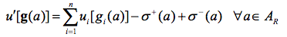
Dodatkowo w przeciwieństwie do metody UTA nie jest ustalany oddzielny parametr obojętności dla funkcji użyteczności każdego z kryteriów. Dla każdego z nich równy jest on więc 0. W formie równania matematyczna ta zależność dotycząca monotoniczności funkcji użyteczności kryteriów przyjmuje następującą formę:
Algorytm UTASTAR składa się z 4 kroków:
- Wyrażenie funkcji użyteczności referencyjnych alternatyw.
- Wprowadzenie błędów przewartościowania i niedowartościowania poprzez zapisanie dla każdej pary kolejnych alternatyw równania:
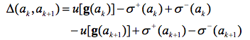
- Rozwiązanie za pomocą technik programowania liniowego poniższego problem:
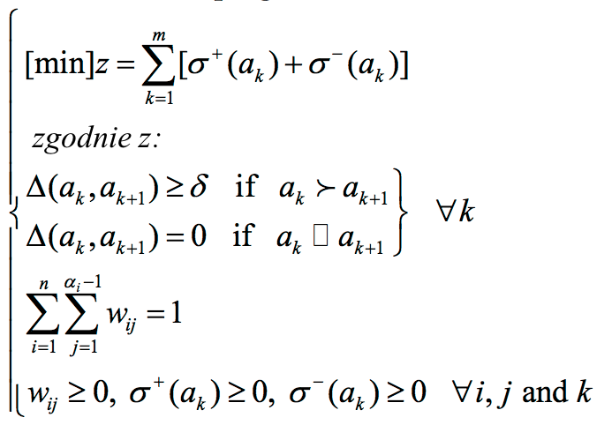
- Sprawdzenie czy istnieje wiele optymalnych lub „prawie optymalnych” rozwiązań programu liniowego z punktu 3. Jeśli rozwiązanie wyznaczone w punkcie 3 nie jest unikalne należy wyznaczyć średnie funkcje wartości/użyteczności na podstawie optymalnych i „prawie optymalnych” rozwiązań tak by zmaksymalizować funkcję celu:
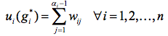
spełniając przy tym ograniczenia z punktu 3) oraz dodatkowe ograniczenie:
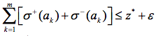
gdzie z* jest rozwiązaniem z punktu 3, a ε bardzo małą dodatnią liczbą.

Zaimplementowana w bibliotece klasa UTASTAR realizuje dokładnie przedstawiony powyżej algorytm korzystając z algorytmu SIMPLEX do rozwiązania problemu programowania liniowego.
Istotnym elementem obiektów klasy UTASTAR są dwa zestawy alternatyw w nich obecne: referenceAlternatives (alternatywy referencyjne) i alternatives.
W zbiorze ReferenceAlternatives powinny znaleźć się alternatywy, na których podstawie algorytm dokonywać będzie obliczeń. W związku z tym wszystkie obiekty klasy UTASTAR.Alternative, które tam trafią powinny mieć odpowiednio ustawiony specjalny parametr preferenceStanding oznaczający miejsce danej alternatywy w rankingu alternatyw referencyjnych. Pominięcie tego kroku sprawi, że wszystkie alternatywy będą równorzędne, a obliczenia metody UTASTAR będą właściwie bezcelowe. Alternatywy referencyjne są absolutnie niezbędne przy korzystaniu z metody UTASTAR.
Zbiór alternatives powinien zawierać wszystkie alternatywy, które maja zostać ocenione przez model po jego nauczeniu na podstawie rankingu alternatyw referencyjnych. W przypadku tych alternatyw ustawienie parametru preferenceStanding. Należy przy tym nadmienić, że w przypadkach, gdy wszystkie alternatywy trafią do zbioru alternatyw referencyjnych i zostaną uszeregowane w rankingu, a celem użycia metody UTASTAR jest jedynie uzyskanie modelu decyzyjnego opartego o predefiniowany ranking, zbiór alternatives może zostać całkowicie pominięty przez użytkownika – będzie on wtedy tożsamy ze zbiorem alternatyw referencyjnych referenceAlternatives.
Ze względu na różniącą się od pozostałych metod filozofię metody UTASTAR istotnie różni się od pozostałych pakietów klasa UTASTAR.Criterium. Niezbędnym jej elementem jest lista mufArgs, która zawiera predefiniowane argumenty funkcji użyteczności w oparciu o które wykonana zostanie jej aproksymacja. Najczęściej wprowadza się do tej listy wartości kryterium najczęściej występujące wśród alternatyw referencyjnych choć mogą być to właściwie wartości dowolne. Po wykonaniu obliczeń za pomocą metody public void calculate() klasy UTASTAR każdy obiekt klasy UTASTAR.Criterium, który był dodany do obiektu klasy UTASTAR za pomocą metody public double getMarginalUtilityFunctionValue(double arg) umożliwia obliczenie wartości wyznaczonej funkcji użyteczności dla podanego, dowolnego argumentu.
Natomiast same obiekty klasy UTASTAR pozwalają na dostęp do rankingu zarówno alternatyw „zwykłych” jak i alternatyw referencyjnych (nie zawsze będzie on w pełni zgodny z rankingiem wejściowym przygotowanym przez decydenta).

Podsumowanie

W ramach realizacji projektu zaliczeniowego zrealizowana została funkcjonalna biblioteka metod optymalizacji wielokryterialnej. Dzięki zastosowaniu języka Java biblioteka jest właściwie całkowicie niezależna od platformy sprzętowej i systemu operacyjnego – może działać na wszystkich systemach, na które zaimplementowana została wirtualna maszyna Java. Pozytywną cechą stworzonej biblioteki jest z pewnością zunifikowanie interfejsu poszczególnych metod, a także możliwość łatwej rozbudowy zarówno poszczególnych metod jak i poprzez dodawanie kolejnych.

Bibliografia:

[1] Kody źródłowe zrealizowane w ramach ćwiczenia II w trakcie ćwiczeń z przedmiotu Optymalizacja Wielokryterialna przez studentów Informatyki Stosowanej na wydziale EAIiIB AGH w roku akademickim 2012/2013.
[2] K. Teknomo „Analytic Hieratchy Process Tutorial” http://people.revoledu.com/kardi/tutorial/AHP/
[3] R. Haas, O. Meixner „An Illustrated Guide to Analytic Hierarchy Process” http://alaskafisheries.noaa.gov/sustainablefisheries/sslmc/july-06/ahptutorial.pdf
[4] S.K. Kim, H.S. Park. K.W. Lee, C.H. Jun „MAUT Approach for Selecting a Proper Decommissioning Scenario” http://www.wmsym.org/archives/2007/pdfs/7147.pdf
[5] Brans, J. P., Mareschal, B. „PROMETHEE methods” [w:] Multiple criteria decision analysis: state of the art surveys, Springer, Nowy Jork 2005, s. 163-186
[6] Francq, P. „PROMETHEE”, strona internetowa Paul Outlet Institute, URL: http://www.otlet-institute.org/wikics/PROMETHEE.html [dostęp: 13.04.2013 ]
[7] Siskos, Y., Grigoroudis, E., Matsatsinis, N. „UTA methods” [w:] Multiple criteria decision analysis: State of the art surveys (2005), 297-334.

